量价齐飙抄底战法
对于一支处于底部的股票，有以下三种可能：一是继续向下探行，二是依旧横盘整理，三是突破下跌趋势，快速上升。而我们今天讲的就是第三种可能，因为这样的趋势抄底才是最正确的选择。

我们还是以刚才分析底部必涨的指标的股票华控赛格为例作说明。
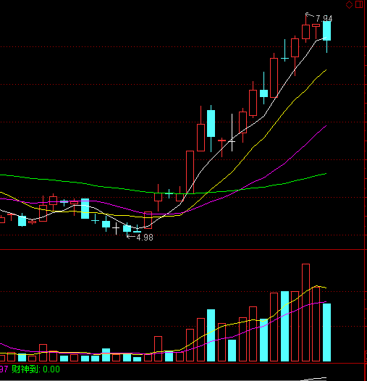

我们可以发现，股价首先在5.3f元附件做窄幅振荡，这个时候趋势没有明朗，所以我们不宜及时进仓。当股票到达低点4.98的后一天，突然出现了一根光头光脚的大阳线，直接消化了之前五天的下跌趋势。关键原因是，在当天，成交量极巨地放大，我们可以从图上看到，出现底部大阳那天的成交量达到了前一天的四倍，也是下跌趋势以来最高的一根红线，这就说明了，股票上涨已经开始，如果是反应快速的人，可能会在当天的收盘买到这支股票。当然，第二天再进仓也是不迟的。从后来的趋势我们可以看到，这支股票一直保持着快速向上的趋势。

所以对于底部出现大阳并配合着巨大成交量的股票，我们就一定要在第一时间抓住。

